Развитие интеллектуальных способностей
детей младшего возраста: 2-4 года
Младший возраст — важный период в развитии ребенка. Именно в этот период происходит переход малыша к новым со взрослыми, сверстниками, с предметным миром.
Психологи обращают внимание на «кризис трех лет», когда ребенок, недавно еще такой покладистый, начинает проявлять нетерпимость к опеке взрослого, стремление настоять на своем требовании, упорство в осуществлении своих целей. Это свидетельствует о том, что прежний тип взаимоотношений взрослого и ребенка должен быть изменен в направлении предоставления малышу большей самостоятельности и обогащения его деятельности новым содержанием.
Задача взрослого — поддержать стремление к самостоятельности, не подорвать веру ребенка в собственные силы, помочь ребенку заметить рост своих достижений, ощутить радость переживания успеха в деятельности.

Задачи интеллектуального развития:
- воспитывать интерес, внимание и доброжелательное отношение к окружающим;
- побуждать детей открыто и искренне, выражать свои чувства;
- развивать представления об устройстве человеческого жилья, о предметах домашнего обихода, хозяйственной деятельности;
- формировать умение устанавливать связи между назначением предмета и его формой, материалом; пользоваться предметами в соответствии с их назначением;
- развивать интерес детей ко всему живому, к природе во всех ее проявлениях;
- иметь общие представления об объектах живой и неживой природы, растениях (отличительные признаки диких и домашних животных, характерные признаки, строение).
- уметь различать цвета, форму; сравнивать, сопоставлять пары; различать по выражению лица эмоциональные состояния;
- называть и различать взрослых и детей на картинках, их части тела и их действия;
- освоение структуры простого предложения, использовать системы окончаний существительных, прилагательных глаголов, уменьшительные суффиксы -чик -онок -енок;
- формировать пространственное и образное мышление.

Развитие интеллекта - включает в себе развитие памяти, восприятия, логического мышления, т.е. всех умственных способностей Основной неотъемлемой частью по развитию интеллекта младших дошкольников являются игры. «Без игры нет и не, может быть полноценного умственного развития. Игра - это огромное светлое окно, через которое духовный мир ребенка вливается живительным потоком представлений, понятий. Игра- это искра, зажигающие огоньки пытливости и любознательности»,- писал В.А. Сухомлинский.
Огромную роль в умственном воспитание и развитие интеллекта играют дидактические игры. Игры должны соответствовать возрасту детей и задачам, которые решаются на данном этапе.
В нашей игротеке много интересных игр, привлекающих внимание детей своей занимательностью: «Чудо-дерево», «Сложи квадрат», «Геометрическая мозаика», «Мозаика», «Лего», счетные палочки, шнуровки. Большим подспорьем в развитие интеллектуальных способностей служат игры, сделанные своими руками, «Цветочная поляна», , «Волшебные нитки», « «Разноцветные прищепки», «Когда это бывает?», «Загадочный домик», «Цветные резинки», «Веселый счет», игры-эксперименты: «Игры с соломкой», «Музыка или шум», «Бумага, какая она?», «Что в коробке?». Младшие дошкольники обычно бывают увлечены самим процессом игры. Поэтому предлагаемые им игровые действия более просты и однотипны: отгадать разобрать, собрать, узнать. назвать. С помощью игры «Что в коробке?»,- дети знакомятся со значением света, его источником /солнце, фонарь, лампа/, усваивает, что свет не проходит через непрозрачные предметы/открыть крышку или прорезь и увидеть, что там лежит/.

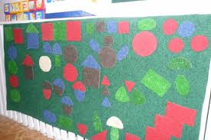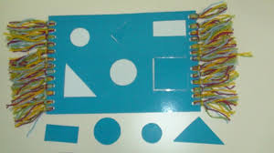
«Математический коврик», учить различать и называть геометрические фигуры, цвета; отчитывать определенное количество предметов по образцу; находить ошибку, если количество предметов не соответствует числу, записанному цифры, стоящей рядом; находить предмет такой же формы. Выполнение игровых заданий способствует развитию сообразительности, логического мышления, творческих способностей, пространственного воображения.

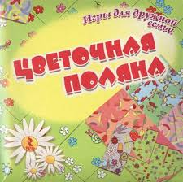
«Цветочная поляна» включает в себе работу по ориентировке в пространстве, сравнению предметов и совокупностей, пространственно-временным представлениям.
Счетные палочки традиционно использовались как счетный материал.
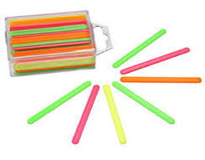
Однако их многообразные конструктивные возможности позволяют формировать геометрические представления у детей, развивать пространственное воображение. В играх со счетными палочками создаются большие возможности для развития не только смекалки и сообразительности, но и благодаря открытию новых способов действия с материалом активности и самостоятельности. Как из квадрата получить 2 треугольника, а из 8 палочек построить 2 квадрата? и т.д. Ведь мелкая моторика у детей развита еще слабо, а так хочется построить глубокий колодец, да еще постараться, чтобы он был ровный, не развалился.
«Волшебные нитки», «Шнуровки», «Цветные резинки» игры которые развивают сенсорные способности /восприятие формы, цвета, величины/, знакомят детей с геометрическими фигурами, их элементами. Развивают конструктивное умение составлять различные узоры и предметы
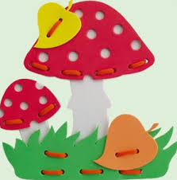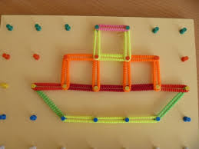

«Сложи квадрат» одна из развивающих игр по системе Никитиных. Складывая квадрат из разноцветных фрагментов различной формы, ребенок выполняет несколько видов работ, неодинаковых по содержанию и степени сложности. Все детали необходимо перевернуть на лицевую сторону и сообразить, как из фрагментов одного цвета сложить квадрат. То есть в процессе ребенок с сенсорными эталонами цвета и формы, соотношением целого и части.
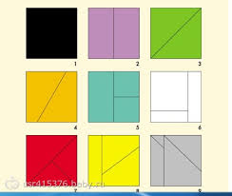

«Разноцветные прищепки» разноцветные бельевые прищепки –это главный тренажер для развития мелкой моторики, так как они тесно связаны с речевой функцией. Ведь интеллектуальное развитие ребенка, формирование его характера , эмоций, личности в целом непосредственно зависит от речи. Многократное повторение движения разжимая/ сжимая с усилением дает отличную тренировку пальчикам рук. Нужно научить ребенка брать прищепки тремя пальцами и прикреплять их любому плоскому предмету. Из прищепок и картонного круга можно сделать разноцветную ромашку, ежика, кактус, солнышко и т.д.
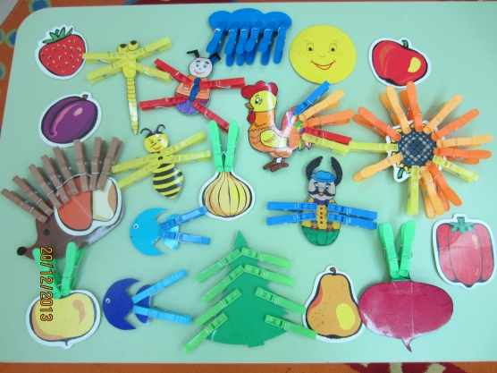
Работать с детьми, заниматься с ними, развивать и обучать их возможно только в системе. Выбирается игра для вовлечения ребенка в деятельность сравнения, со считывания, воссоздания и т.д, будь то непосредственно образовательная деятельность, игровая деятельность, прогулка или другие режимные моменты. При этом инициатива и развертывании игры, действия принадлежит ребенку. Например, во время уборки игрушек предложить мальчикам поставить все маленькие машинки на полку, большие-под стеллаж, а девочкам- посадить за один стол больших кукол, а за другой- маленьких.
Предложите детям на прогулке посмотреть вокруг и найти парные предметы: 2крыла, 2глаза. Во время сбора ребенка на прогулку спросите, у кого самый длинный шарф, а у кого- самый короткий; у кого- длинный и широкий; у кого- короткий и узкий. Как это узнать?
В свободное время расскажите детям о больших и маленьких животных.
Чаще беседуйте с детьми о том, какое время суток сейчас, какая погода, расскажите приметы времен года. Предложить детям нарисовать на земле или асфальте треугольник , а затем подумать и сказать, что может быть такой формы.
Во время сервировки столов спросите, какой посуды больше: чашек или тарелок и т.д.
Помните, игра выступает в роли стимулятора для развития интеллекта детей. Важно выбрать такие игры, которые развивали бы разнообразную умственную деятельность и развивали бы у ребенка именно то, что соответствующий момент способно наиболее эффективно развиваться.

